Das KUVA Team

Mag.phil Nicole Honeck
Kommunikationswissenschaftlerin und Kulturarbeiterin, arbeitet als Geschäftsführerin der KUVA bei zahlreichen Projekten mit und steuert sie, bis sie zum Selbstläufer werden und das Engagement über die KUVA Grenzen hinaus spürbar wird. Ansonsten ist sie die Hauptansprechpartnerin für Kooperationen und Kultur in den Stadtteilen.

Jasmin Leonhartsberger MA
Kunstwissenschaftlerin, organisiert und kuratiert die Ausstellungen der 44er Galerie und zeichnet sich für die Kunst- und Kulturvermittlung der KUVA verantwortlich. Zudem arbeitet sie ausstellungsbezogen im Turm 9 – Stadtmuseum Leonding mit und bringt sich in der Programmierung der Rahmenveranstaltungen ein.

Mag.art Bibiana Weber
Bildende Künstlerin, Kuratorin und Kulturarbeiterin, plant, kuratiert, koordiniert und gestaltet die Sonderausstellungen im Turm 9 – Stadtmuseum Leonding. Zudem erarbeitet sie das Begleitheft zur Sonderausstellung und unterstützt bei den laufenden Agenden des Turm 9.

Mag.art Sarah Schnauer
Film- und Videoproduzentin, organisiert den Leondinger Jugendpreis für Sprache und Fotografie »sprichcode«. Außerdem engagiert sie sich in den Ausstellungen und Projekten im 44er Haus und im Turm 9 – Stadtmuseum. Sie zeichnet sich auch für das Kunstfestival »leonart« mitverantwortlich.

Mag.phil Michaela Reisenberger
Kulturmanagerin, hat in der KUVA den Bereich Presse und Marketing inne, bringt sich als Projektentwicklerin ein und unterstützt das KUVA Team in strategischen Prozessen.

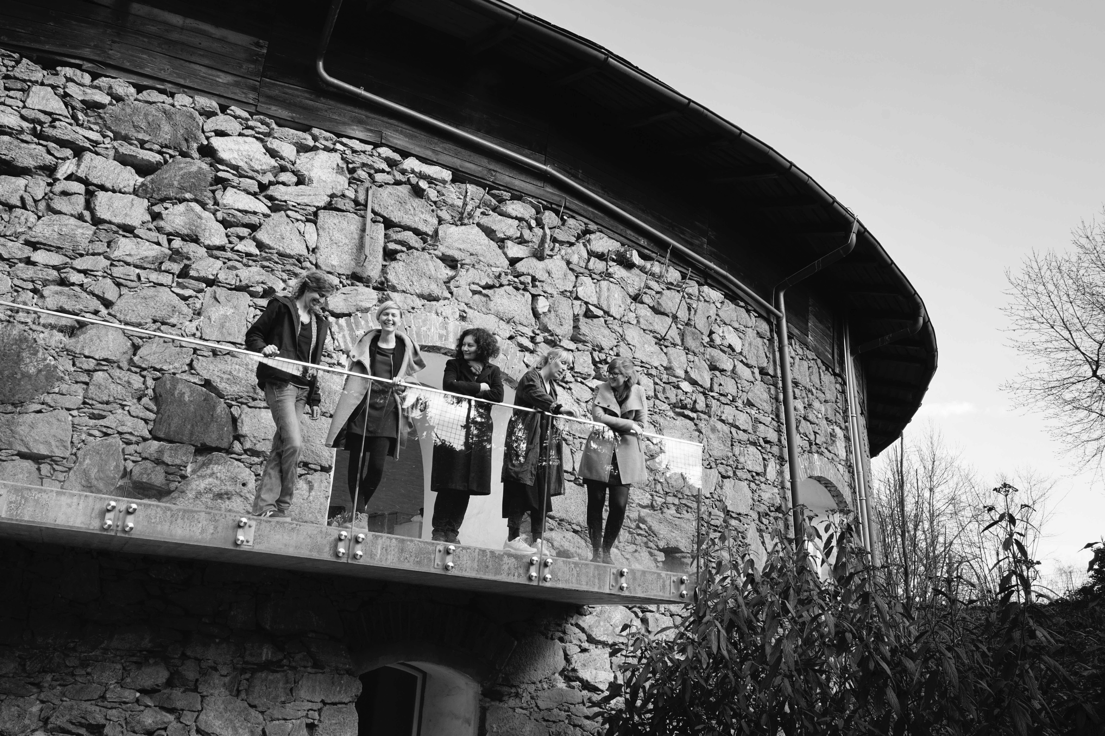
Foto © Reinhard Winkler
Nicole Honeck, Sarah Schnauer, Bibiana Weber, Michaela Reisenberger, Jasmin Leonhartsberger

KUVA
Leondinger Veranstaltungs- und Kulturservice GmbH
Daffingerstraße 55 | 4060 Leonding | Österreich
Telefon +43 0732 68 78-85 00 | Mail saghallo@kuva.at | Web www.kuva.at

